**INFORME N° D00000X-2021-MIDIS/PNAEQW-UTJUN-XXX**

Para : SILVIA DEL PILAR SALAS ALVARADO

UNIDAD TERRITORIAL JUNIN

Asunto : INFORME DE ACTIVIDADES DE TRABAJO EN CAMPO Y TRABAJO REMOTO REALIZADO DURANTE EL MES DE XXX 2021 - RUTA GXX

Referencia : Protocolo para la Supervisión de la Prestación del Servicio Alimentario en las IIEE

INFORME N° D00000X-2021-MIDIS/PNAEQW-UTJUN-XXX

INFORME N° D00000X-2021-MIDIS/PNAEQW-UTJUN-XXX

Fecha Elaboración: Huancayo, XXXXXX

Tengo el agrado de dirigirme a usted, para saludarlo cordialmente y en relación a los documentos de la referencia informarle lo siguiente:

**I. ANTECEDENTES**

(Colocar los informes generados durante el mes relacionados a las actividades de supervisión y monitoreo)

1.1. Con INFORME N° D00000X-2021-MIDIS/PNAEQW-UTJUN-XXX se informó los resultados del proceso de XXX.

1.2. Con INFORME N° D00000X-2021-MIDIS/PNAEQW-UTJUN-XXX se informó los resultados del proceso de XXX.

1.3. Con INFORME N° D00000X-2021-MIDIS/PNAEQW-UTJUN-XXX se informó los resultados del proceso de XXX.

**II. BASE NORMATIVA**

2.1. Protocolo para la Supervisión de la Prestación del Servicio Alimentario en las Instituciones Educativas atendidas por el Programa Nacional de Alimentación Escolar Qali Warma”, con código de documento PRT-002-PNAEQW-USME, Versión 6 aprobado con RDE N° D000280-2020-MIDIS/PNAEQW-DE de fecha 08/10/2020.

2.2. Protocolo para la Veeduría y Atención de Alertas en el Proceso de Compras y la Prestación del Servicio Alimentario del Programa Nacional de Alimentación Escolar Qali Warma”, con código de documento PRT-049-PNAEQW-USME, Versión 2 aprobado con RDE N° D000277-2020-MIDIS/PNAEQW-DE de fecha 07/10/2020.

2.3. Procedimiento para la Actualización del Listado y Agrupamiento de Instituciones Educativas Públicas en Ítems y Establecer el Periodo de Atención por Entrega de Alimentos para la Prestación del Servicio Alimentario del Programa Nacional de Alimentación Escolar Qali Warma” con código de documento normativo PRO-030-PNAEQW-UOP – Versión N° 02 aprobado con RDE N° D000268-2020-MIDIS/PNAEQW-DE de fecha 25/09/2020.

2.4. Protocolo para la Atención de Quejas en la Prestación del Servicio Alimentario del Programa Nacional de Alimentación Escolar Qali Warma” con código de documento PRT-044-PNAEQW-USME, Versión 2, aprobado con RDE N° D000264-2020-MIDIS/PNAEQW-DE de fecha 21/09/2020.

2.5. Protocolo para el Manejo de Productos No Conformes en el Programa Nacional de Alimentación Escolar Qali Warma”, con código de documento PRT-034- PNAEQW-USME, Versión 3 aprobado con Resolución de Dirección Ejecutiva N° D000246-2020-MIDIS/PNAEQW-DE.

2.6. Protocolo para la Verificación de la Distribución de Alimentos en las Instituciones Educativas Atendidas por el Programa Nacional de Alimentación Escolar Qali Warma” con código PRT-003-PNAEQW-USME, Versión 7, aprobado con Resolución de Dirección Ejecutiva N° D000339-2019-MIDIS/PNAEQW-DE de fecha 29/11/2019.

2.7. Protocolo para la Gestión del Servicio Alimentario del Programa Nacional de Alimentación Escolar Qali Warma”, con código de documento PRT-046-PNAEQW-UOP, Versión N° 01 aprobado con RDE D000143-2020-MIDIS/PNAEQW-DE de fecha 20/04/2020.

2.8. Protocolo sobre las medidas de prevención y protección en los procesos de supervisión y liberación en los establecimientos de los proveedores y en la supervisión de la prestación del servicio alimentario ante el COVID-19 aprobado con RDE D000160-2020-MIDIS/PNAEQW-DE.

**III. OBJETO**

3.1. El presente informe tiene por objeto informar las actividades de campo y actividades de trabajo remoto realizados durante el mes de XXX 2021 – ruta GXX

**IV. ANÁLISIS**

4.1. En relación a las actividades de seguimiento remoto y supervisión presencial al término del mes XXX se informa los resultados obtenidos mostrados en la tabla 01, de los cuales se reporta los logros, dificultades y acciones de mitigación.

Tabla 01: Resultados del seguimiento remoto y supervisión presencial al mes de XXX

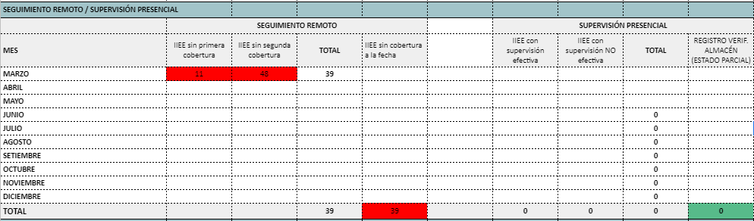

A continuación se informa los logros, problemas y alternativas de solución de la actividad seguimiento remoto y supervisión presencial:

|  |  |
| --- | --- |
| Logros | xxxxxxxxxxxxxx  xxxxxxxxxxxxxx  xxxxxxxxxxxxxx |
| Problemas en la ejecución | xxxxxxxxxxxxxx  xxxxxxxxxxxxxx  xxxxxxxxxxxxxx |
| Alternativas de solución | xxxxxxxxxxxxxx  xxxxxxxxxxxxxx  xxxxxxxxxxxxxx |

4.2. En relación a la atención alimentaria, se informa los resultados obtenidos al término del mes de XXX (ver tabla 02), de los cuales se reporta los logros, dificultades y acciones de mitigación siguientes:

Tabla 02: Resultados de la atención alimentaria al mes de XXX

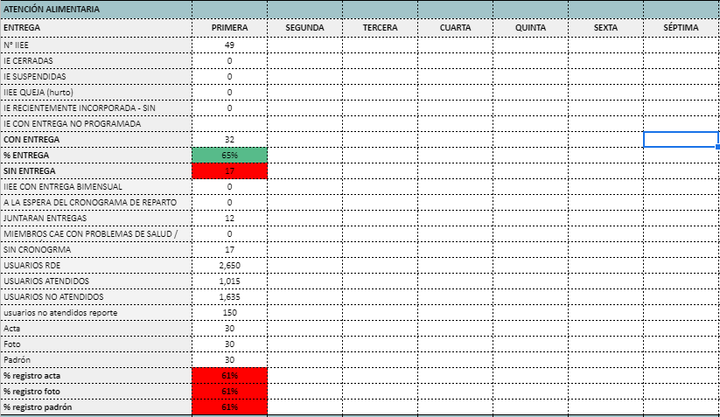

|  |  |
| --- | --- |
| Logros | xxxxxxxxxxxxxx  xxxxxxxxxxxxxx  xxxxxxxxxxxxxx |
| Problemas en la ejecución | xxxxxxxxxxxxxx  xxxxxxxxxxxxxx  xxxxxxxxxxxxxx |
| Alternativas de solución | xxxxxxxxxxxxxx  xxxxxxxxxxxxxx  xxxxxxxxxxxxxx |

4.3. En relación a las actividades de vigilancia social se informa los resultados obtenidos al término del mes de XXX (ver tabla 03), de los cuales se reporta los logros, dificultades y acciones de mitigación siguientes:

Tabla 03: Resultados de la actividad de vigilancia social al mes de XXX

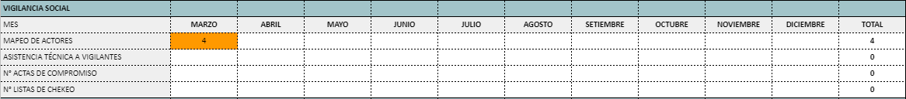

|  |  |
| --- | --- |
| Logros | xxxxxxxxxxxxxx  xxxxxxxxxxxxxx  xxxxxxxxxxxxxx |
| Problemas en la ejecución | xxxxxxxxxxxxxx  xxxxxxxxxxxxxx  xxxxxxxxxxxxxx |
| Alternativas de solución | xxxxxxxxxxxxxx  xxxxxxxxxxxxxx  xxxxxxxxxxxxxx |

4.4. En relación a la atención de ALERTAS se informa los resultados obtenidos al término del mes de XXX (ver tabla 04), de los cuales se reporta los logros, dificultades y acciones de mitigación siguientes:

Tabla 04: Resultados de la atención de alertas al mes de XXX

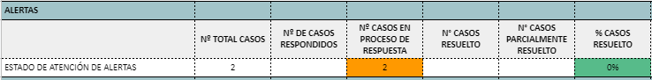

|  |  |
| --- | --- |
| Logros | xxxxxxxxxxxxxx  xxxxxxxxxxxxxx  xxxxxxxxxxxxxx |
| Problemas en la ejecución | xxxxxxxxxxxxxx  xxxxxxxxxxxxxx  xxxxxxxxxxxxxx |
| Alternativas de solución | xxxxxxxxxxxxxx  xxxxxxxxxxxxxx  xxxxxxxxxxxxxx |

4.5. En relación a la atención de QUEJAS se informa los resultados obtenidos al término del mes de XXX (ver tabla 05), de los cuales se reporta los logros, dificultades y acciones de mitigación siguientes:

Tabla 05: Resultados de la atención de quejas al mes de XXX

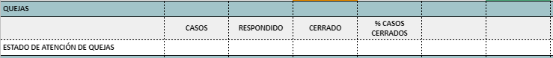

|  |  |
| --- | --- |
| Logros | xxxxxxxxxxxxxx  xxxxxxxxxxxxxx  xxxxxxxxxxxxxx |
| Problemas en la ejecución | xxxxxxxxxxxxxx  xxxxxxxxxxxxxx  xxxxxxxxxxxxxx |
| Alternativas de solución | xxxxxxxxxxxxxx  xxxxxxxxxxxxxx  xxxxxxxxxxxxxx |

4.6. En relación al proceso de la actualización del listado de IIEE se informa los resultados obtenidos al término del mes de XXX (ver tabla 06), de los cuales se reporta los logros, dificultades y acciones de mitigación siguientes:

Tabla 06: Resultados del proceso de la actualización del listado de IIEE al mes de XXX



|  |  |
| --- | --- |
| Logros | xxxxxxxxxxxxxx  xxxxxxxxxxxxxx  xxxxxxxxxxxxxx |
| Problemas en la ejecución | xxxxxxxxxxxxxx  xxxxxxxxxxxxxx  xxxxxxxxxxxxxx |
| Alternativas de solución | xxxxxxxxxxxxxx  xxxxxxxxxxxxxx  xxxxxxxxxxxxxx |

4.7. En relación a la verificación de la distribución de los alimentos por parte del proveedor se informa los resultados obtenidos al término del mes de XXX (ver tabla 07), de los cuales se reporta los logros, dificultades y acciones de mitigación siguientes:

Tabla 07: Resultados de la verificaicón de la distribución de alimentos



|  |  |
| --- | --- |
| Logros | xxxxxxxxxxxxxx  xxxxxxxxxxxxxx  xxxxxxxxxxxxxx |
| Problemas en la ejecución | xxxxxxxxxxxxxx  xxxxxxxxxxxxxx  xxxxxxxxxxxxxx |
| Alternativas de solución | xxxxxxxxxxxxxx  xxxxxxxxxxxxxx  xxxxxxxxxxxxxx |

4.8. En relación a la participación en espacios de reunión con actores del servicio alimentario se informa los resultados obtenidos al término del mes de XXX (ver tabla 08), de los cuales se reporta los logros, dificultades y acciones de mitigación siguientes:

Tabla 08: Resultados de participación en reuniones con actores del servicio alimentario.



|  |  |
| --- | --- |
| Logros | xxxxxxxxxxxxxx  xxxxxxxxxxxxxx  xxxxxxxxxxxxxx |
| Problemas en la ejecución | xxxxxxxxxxxxxx  xxxxxxxxxxxxxx  xxxxxxxxxxxxxx |
| Alternativas de solución | xxxxxxxxxxxxxx  xxxxxxxxxxxxxx  xxxxxxxxxxxxxx |

**V. CONCLUSIONES**

5.1. Al mes de XXX del 2021 se obtuvieron los siguientes resultados de las actividades en campo y trabajo remoto:

* Se tiene XXX registros de seguimiento remoto y XXX registros de supervisión presencial.
* Respecto a la atención alimentaria se tiene un avance del XXX% - primera entrega, XXX% - segunda entrega, XXX% - tercera entrega, XXX% - cuarta entrega, XXX% - quinta entrega…
* Se tiene XXX actores captados para la actividad de la vigilancia social al servicio alimentario.
* Se ha realizado XXX actividades de asistencia técnica a vigilantes sociales.
* Se tiene XXX actas de compromiso suscritas por actores sociales para ejercer como vigilante social del servicio alimentario del PNAEQW.
* Se tiene XXX fichas de veeduría aplicada por vigilantes sociales.
* Se tiene XXX alertas respondidas, XXX en proceso de respuesta, XXX casos resueltos, XXX parcialmente resueltos.
* Se tiene XXX casos de quejas respondidas, XXX casos de quejas cerradas.
* Se tiene el XXX% de IIEE actualizadas respecto a las variables cuantitativas y cualitativas.
* Se tiene XXX fichas de verificación de la entrega de alimentos remota y XXX fichas de verificación de la entrega de alimentos presencial.
* Se participó en XXX reuniones con actores del servicio alimentario.

5.2. Respecto a los logros, dificultades y acciones de mitigación resaltantes se tiene:

(Describir las más importantes o críticas)

* Logros:
* Dificultades:
* Acciones de mitigación:

**VI. RECOMENDACIONES**

6.1. Se recomienda derivar el presente informe a la coordinación técnico territorial para su revisión y registro de las actividades desarrolladas durante el mes de XXX 2021.

6.2. Otras recomendaciones

Es todo cuanto informo para las acciones que correspondan.

Atentamente,

**ANEXOS**

Anexo 01: Evidencias de la comunicación remota con los integrantes CAE y actores diversos en la modalidad trabajo remoto.

|  |  |
| --- | --- |
| **PANTALLAZOS DEL CELULAR (donde se muestre el nombre del integrante CAE, actor, fecha y minutos de la llamada** | **DESCRIPCIÓN (de la IE, fecha, nombres, otros** |
| Imagen aquí |  |
| Imagen aquí |  |
| Imagen aquí |  |
| Imagen aquí |  |
| Imagen aquí |  |

**Anexo 02:** Panel Fotográfico

|  |  |
| --- | --- |
| Imagen aquí  Fotografía N° 01: Descripción | Imagen aquí  Fotografía N° 02: Descripción |
| Imagen aquí  Fotografía N° 03: Descripción | Imagen aquí  Fotografía N° 04: Descripción |
| Imagen aquí  Fotografía N° 05: Descripción | Imagen aquí  Fotografía N° 06: Descripción |
| Imagen aquí  Fotografía N° 07: Descripción | Imagen aquí  Fotografía N° 08: Descripción |
| Imagen aquí  Fotografía N° 09: Descripción | Imagen aquí  Fotografía N° 10: Descripción |